Hướng dẫn sử dụng hệ thống kiểm tra đạo văn Turnitin (TII):

1. Truy cập link bên dưới. Chọn Self-enrolment với ID Portal đã được cấp và nhập key như bên dưới:

|  |  |  |
| --- | --- | --- |
| **TII Shell No.** | **TII Shell Link** | **Enrolment Key** |
| 3 | <https://moodlecurrent.gre.ac.uk/course/view.php?id=65111> | Compare6249 |

1. Trong giao diện chính chọn như hình:

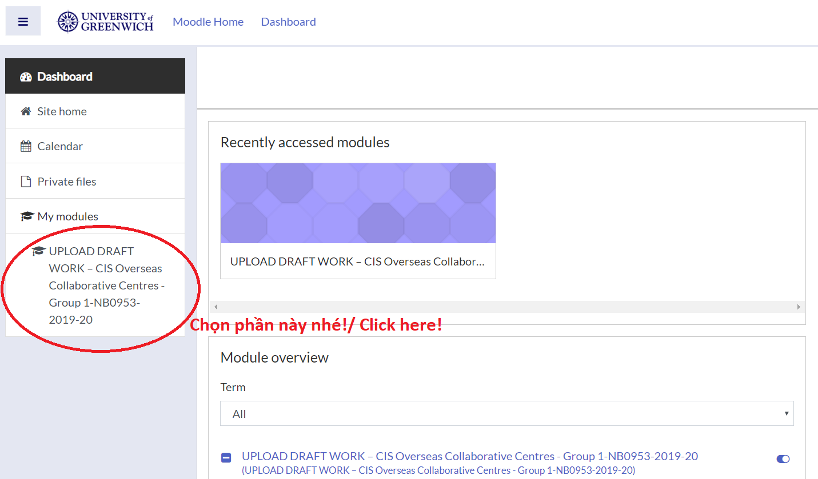

1. Chọn phần Nhận chỉ số nguyên gốc của bài làm từ Turnitin đúng Term của mình như hình (VD: Term 2 tháng 4 2021)

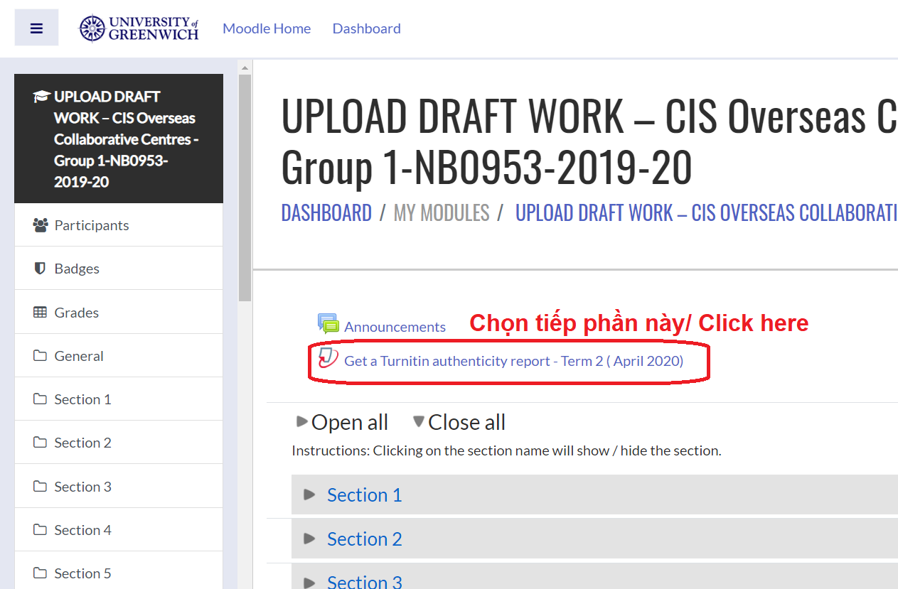

1. Chọn nộp bài làm

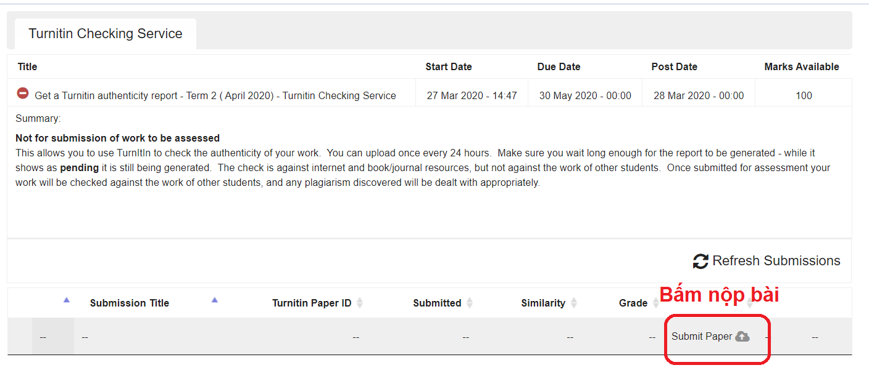

1. Đặt tên bài nộp, thả file vào và bấm nộp bài. Sau khi bạn nộp bài 1 lần, các lần sau nút Add Submission sẽ được đổi thành Re-submission.

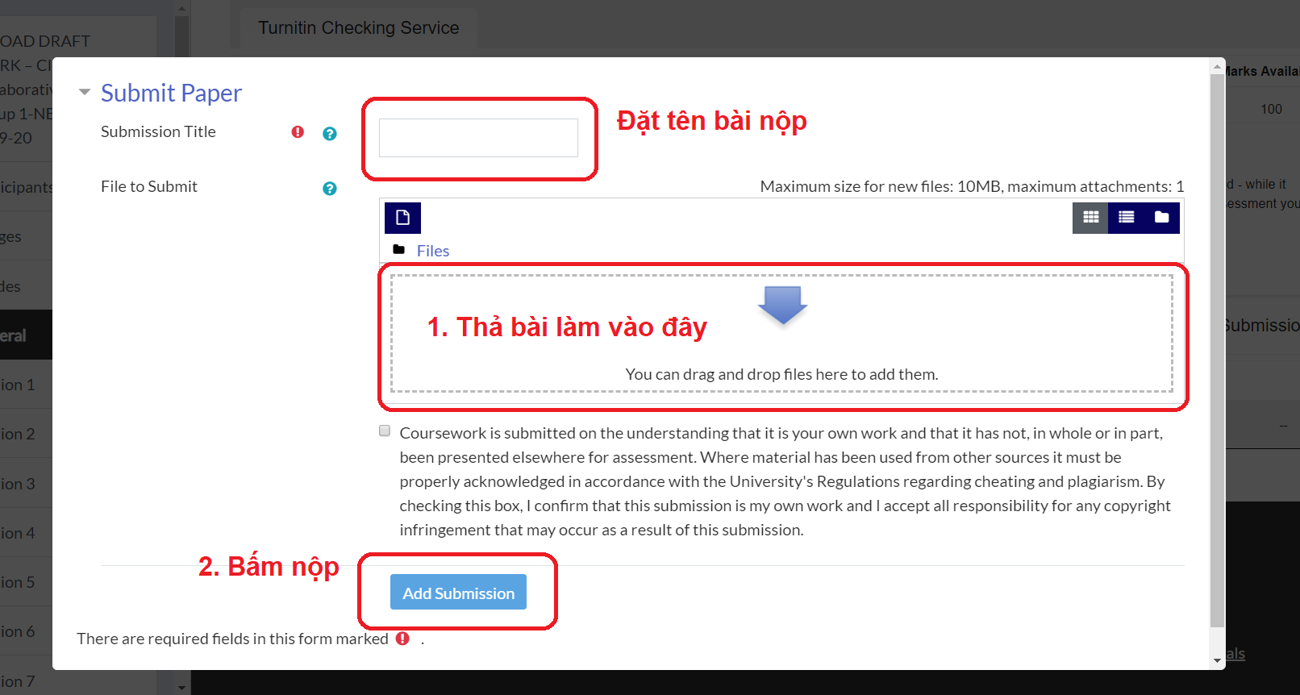

1. Turnitin sẽ trả về giao diện ở mục 4. Và các thông tin của bài nộp sẽ được hiển thị tại thanh xám phía trước nút nộp bài. Phần QUAN TRỌNG nhất là Độ tương đồng hay còn gọi là Chỉ số đạo văn/ Similarity. Các thông tin sẽ được trình bày như hình.

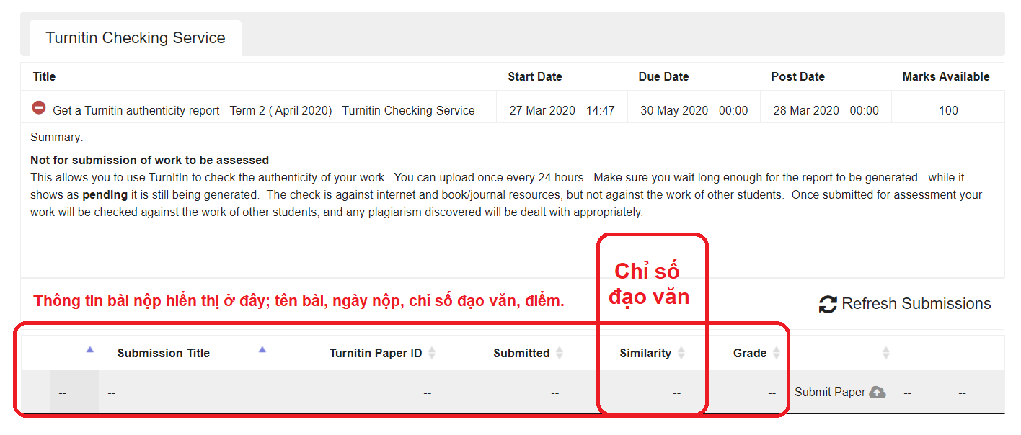



1. Chụp TOÀN BỘ màn hình máy tính có hiển thị ngày và giờ ở góc phải màn hình và chỉ số đạo văn trên màn hình. Lưu thành hình ảnh và gửi kèm bài nộp chính thức mà thầy cô yêu cầu.

**Lưu ý**:

1. TII là hệ thống kiểm tra đạo văn, là công cụ bổ trợ. Vì vậy khi nói nộp bài lên TII tức nộp bài để kiểm tra chỉ số đạo văn chứ không phải nộp bài chính thức.
2. Chỉ dùng TII để kiểm tra chỉ số đạo văn cho những bài tập có sự yêu cầu của Giảng viên. TII không được áp dụng cho các trường hợp khác.
3. Pending là trạng thái TII đang xử lý bài của bạn.
4. Sau khi nộp bài, 24h sau sinh viên mới có thể nộp lại bài mới (Re-submission) cho chính bài đã nộp.
5. Để tối ưu tính năng kiểm tra đạo văn và đạt kết quả tốt nhất, sinh viên nên nộp bài trước hạn từ 1-2 ngày để có thời gian chỉnh sửa nếu chỉ số đạo văn không đạt yêu cầu/không như ý muốn.